

**La réforme des retraites, un enfumage global !**

**Ce que nous pourrions PERDRE**

* Allongement de la durée des cotisations au de-là des 43 ans donc départ à la retraite **après 64 ans.**
* Le calcul ne serait plus sur les 6 derniers mois mais sur l’ensemble de la carrière donc une **perte d’environ 500 euros** selon les estimations.
* Impossibilité de connaitre la valeur du point avant le départ à la retraite donc **perte de transparence et impossibilité de prévoir son niveau de pension.**
* La **bonification de retraite outre-mer.**

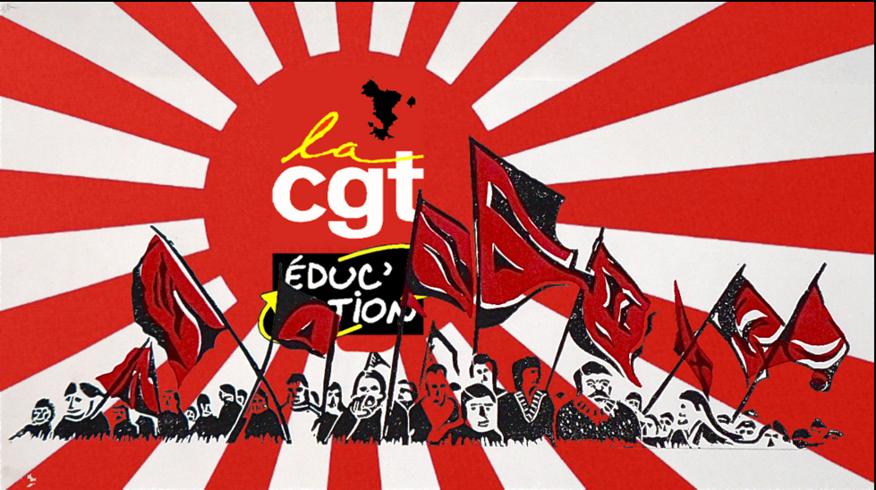



**Ce que nous REVENDIQUONS**

* La possibilité de **partir à 60 ans**.
* L **égalité salariale** pour améliorer les retraites des femmes.
* La validation de **3 années d’étude** ou de formation.
* La reconnaissance de la **pénibilité**.
* Une **augmentation des pensions**.

**MARDI 24 SEPTEMBRE**

Toutes et tous ensemble, en grève et manifestation pour défendre nos retraites

(RDV à partir de 8h place de la République à Mamoudzou pour un départ de la manif en direction de la préfecture vers 9h)

## CGT Éduc’action Mayotte - tel : 06 39 94 05 98 - email : [cgt.mayotte@gmail.com](mailto:cgt.mayotte@gmail.com)

web : http://www.cgteducactionmayotte.com/